　　　　　　　　　　　　　　　5

　　「わこうっち」和光市　　　　　　　　2012年10月１日発行　VOL..3

**アグリパークは和光市の貴重な地域資源！**

**みんなでつくる「農あるまち」**

　アグリパーク便り

発行：　農業体験センター

　　　　和光生ごみ市民会議

　　　　　代表山下良雄

〒351-0115和光市新倉8-10-3

🕿FAX048-465-1632



　10月27日（土）農業体験センターで秋の農祭り・市民農園利用者交流会が行われます。市民農園景観立毛品評会表彰や、小松菜収穫（無料）後継者クラブのコスモスのお花つみを始め、ジャズ演奏、バーベキュースペースを開放し、食材などは各自持ち

**ミニ・あそびの森**

**「夏の陣！天下分け目の　　　　　　　　　　　　　 スイカ割り」実施！**

秋の農祭り＆市民農園　利用者交流会開催！！

　8月4日（土）ミニ・あそびの森「夏の陣！天下分け目のスイカ割り」開催。猛暑にもかかわらず８０名の参加者がありました。NPO法人こども・みらい・わこう、あそびの森企画チームの若者世代を中心に「野菜スタンプ」「トウモロコシアート」「新倉七夕飾りの菰馬作り」を体験し願い事を２本の笹に飾りました。

持ち寄りのバーベキュー交流会、新倉田んぼの新米おにぎり・旬菜汁の販売など盛りだくさん！　詳しくはチラシをご覧ください。

■問合せ／農業体験センター窓口・電話まで

　11時からは待ちに待ったスイカ割り。子どもたちは列を作り、約30個のスイカを割りアグリパークに子どもたちの元気な声が聞こえ若者が「農」に親しむ、味

賑やかな

一日でし

た　　　　　　　。

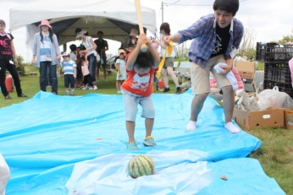





**ビオトープでヤゴ見つけたよ！**

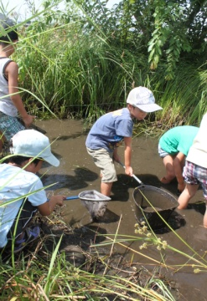

　8月29日（水）ビオトープで生き物観察会が開催に、下新倉児童センターの保育クラブのこどもたち18名が参加。講師はビオトープ管理士の三森典彰氏。三森氏がこれまで観察してきたアグリパークの貴重な動植物を学んだあと、ビオトープ内、花壇で昆虫さがし。みんな泥んこになりながら、昆虫観察に夢中顔と笑顔でいっぱいであった。

**冬採りじゃがいも**

**成育状況**

　8月18日（土）にじゃがいもを植え付けました。9月上旬まで雨が降らず、心配していましたが、芽がでて、花も咲き始め順調に育っています。

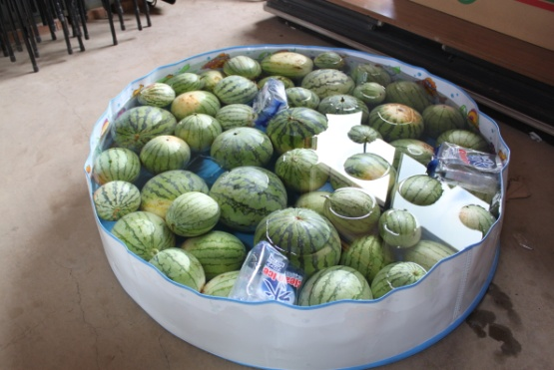

**市有地の不耕地を改善！**

　不法投棄が後を絶たないアグリパーク。管理員が巡回したり、市役所道路管理課も見回り、不法投棄物の回収をしています。第6農園一角の不耕地も不法投棄の穴場でした。今年度、和光生ごみ市民会議が事業委託を受け、会員が手弁当で除草作業し、不法投棄防止策に、北海道産かぼちゃを植え付けました。根強い雑草刈りをしながら育成し9月21日（金）に収穫、次はレンゲの種を播こうかと準備中です。景観に良いアグリパークを目指しています。

【写真館】スイカ割り前のスイカ。

この2倍の量のスイカが収穫されました。



**10･11月のイベント**

■サツマイモ収穫体験（5月に植付体験を申込まれた方対象）

日時：10月14日（日）午前9時～

集合：農業体験センター

持ち物：軍手、ビニール袋

■秋の農祭り・市民農園利用者交流会

日時：10月27日（土）　　　　　　　　　　　 午前9時30分受付開始、午前10時開始

内容：１．10時10分～景観立毛品評会表彰

（市民農園利用者対象）

２．10時30分～各ブース開始（ジャズ演奏、　 　BBQスペース開放、模擬店）

３．12時30分～小松菜収穫（無料）コスモ 　スお花つみ

■Hola！世界の食事～メキシコ編

日時：11月25日（日）10:00～12:00

費用：500円

内容：１．メキシコの食事？どんな野菜を育てるの？

２．料理教室（トルティージャ、インゲン豆の　　 　煮込みもの等）

講師：横田　明菜（元青年海外協力隊員メキシコ派遣）

お問合わせ：農業体験センター　☎FAX）048-465-1632

※イベント場所はすべて農業体験センターです。

直売所地図貼り付け予定

管理人のちょっとしたつぶやき

　雨が降らず、ゴーヤ、ナス、里芋が全然できなかった！という声を聞きました。

　今年の夏は本当に雨を望んだ方々ばかりだったと思います。先日登った丹沢・大山の頂上に神木「雨降木」があったので、お祈りをしてきました。これで雨が降るといいですね。

　　　　　　　　　　　　　　　担当　横田

**■　農業相談は随時受け付けています。**

　市内農家・清水誠市氏による回答あり

**■　簡易バーベキュースペースあります。**

　定員：最大30名程度

用具：お持ち込み（鉄板と網の貸出可）

費用：無料

お問い合わせ：農業体験センターまで

**インターネットでアグリパーク情報を発信しています。ご覧ください。**

HP：<http://wakoagripark-news.jimdo.com/>

Twitter：和光アグリパーク[便り (@agripark_news)](http://twitter.com/#!/agripark_news)

Facebookページ：アグリパーク便り

　　　　　　　　　　　　　　　　　　　　　「さつきちゃん」＠和光市

　　少量多品目の野菜を栽培する女性農業家

　　　　　　　　　和光市南　富澤登喜子さん

　嫁いでから始めた農業も早３０年が経ちました。当時は我が家も和光特産の人参、キャベツを栽培し、市場出荷しておりました。しかし、市場価格の低迷にみきりをつけ、昭和57年から直売方式に転換。現在は、直売のほかに加工品作りや体験教室、野菜の宅配業務も行っております。数多くの野菜を味わってもらうためにも、少量多品目で極力農薬を使わず、有機質肥料を使った栽培をしています。約30ａの耕作面積しかありませんので、限りある畑でいかにお客様にいろいろな野菜を提供できるかなどの苦労もあります。例えば、大根も5つ穴のマルチに播種し、大根と大根の間のあいたところには、大根の葉の大きく開く前に収穫できるようなラディッシュなどをまいています。

　アグリパークで野菜作りをしている皆さんも、野菜作りの楽しさに目覚めてくると、あれもこれも栽培してみたいと感じていると思います。今回失敗したら次こそは、と思いながらも、毎回うまく育てるのも至難の業です。いつまでたっても半人前な私ですが、農作業をしている間は集中あるのみ。すっかり野菜作りの楽しさのとりこになってしまいました。日ごろから珍しい野菜があると種を買い求めたり、苗を育てたりして、お客様にも楽しんでいただいております。重労働でありますが、「おいしかったです」の声を聞きたくて、これからもがんばっていこうと思います。